沪铜先扬后抑 冲高未果陷入弱势
本月沪铜先扬后抑，一度冲击五万大关，而后市场信心衰弱，价格重心有所下移。国际方面中美贸易谈判第一轮协定已基本落地，特朗普表示将于一月中旬签订，全球制造业方面有所转暖，欧元区制造业PMI数据超预期提升，全球经济出现企稳趋势。但本月国际地缘政治对铜带来利空影响，美国轰杀伊朗军官引发市场动荡，土耳其议会则同意出兵利比亚，局势紧张施压有色金属。国内方面本月央行发布降准消息，1月6日起下调准款准备金0.5个百分点，逆周期政策利好市场，中国官方12月制造业PMI数据同比企稳，收支50.2于荣枯线以上，国内经济企稳与逆周期政策利好托底铜市。国内沪铜信心有所衰退，12月最后一周收敛前期部分涨幅，铜价整体重心维持在4.9万附近。短期来看市场信心萎靡，利好消息推动作用有限，或有弱势表现，而中期而言经济企稳则对铜价带来一定支撑。料下月沪铜先抑后扬，沪铜主力区间4.84-5万，伦铜6050-6250美元，废铜4.36-4.45万。
一、铜市行情走势
期铜市场走势
本月铜价波动较大，沪铜主力运行于4.7-4.99万。月初受英国大选落定与中美贸易协定等利好影响，铜市信心大增推动价格快速上扬，周内涨幅曾超千元。另外一方面，中国12月制造业PMI重归荣枯线以上，欧元区12月制造业超预期回暖则进一步推高市场信心，对铜价带来一定支撑。但随年末逐渐来临，受货商及期铜多头动力减弱等影响，现货市场交投清淡，沪铜冲击高位未果进一步影响市场信心衰弱，后期随美国与伊朗等冲突，地缘政治对铜价形成较大压力，沪铜在高位震荡后逐步回落调整，价格重心下移触及支撑位。

图1：伦铜价格季度走势
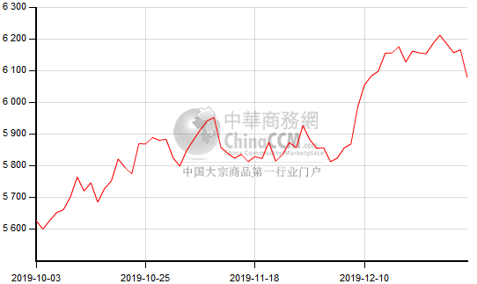
铜现货市场情况
本月沪铜升贴水呈先扬后抑情况，月升水均值20元左右。月初受沪铜快速拉升影响，下游厂家采购积极，电解铜市场一度火爆提振好铜升水，但本轮高升水情况只维持至月中，随年末临近货商回收货款与期铜涨势受阻等影响，贸易商出货变现意愿增强，在当月铜换月后整体升水快速下滑转化为贴水，但值得注意的是元旦节后市场交投逐步回暖，好铜转化为升水，后期升贴水再度大幅下跌空间有限。
进口盈亏方面，本月电解铜进口盈利窗口保持持续关闭，整体进口利润维持在-400元/吨左右，主要原因或为伦铜受欧元区制造业数据回暖强劲，但国内沪铜方面信心萎靡，外强内弱格局关闭进口窗口，但进口货源方面仍有流入，市场进口铜保持一定程度流通。
图2：上海现货铜价季度走势图
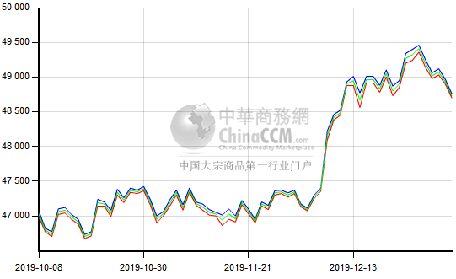
废旧市场
12月铜价总体呈现低位走高的走势。沪铜主力主要运行区间在49000-49500元/吨附近，市场光亮铜主流价格在44000-44300元/吨。目前精废价差小幅收窄至2200元附近，仍处于扩大范围中，废铜消费需求依旧较高。
铜价结束低位运行，一度触及八个月来高位，给废铜市场带来信心，交投氛围回暖。铜价反弹带动下游电缆需求订单增加，铜杆消费随之上升，因此废铜制杆厂生产逐步力度加大，积极入市采购原材料，废铜价格支撑较强。而货源供应方面依旧处于紧缺状态，持货商虽然捂货意愿相比前几个月有所松动，但由于废铜进口受限以及货商看涨后市，惜售观望者普遍增多；而且也出现了地域性差异，山东厂家临近年末清空厂内库货，临沂金属城市场废铜货源增加。而江浙地区则有部分货场反馈货源紧缺。

图3：lme铜库存走势图
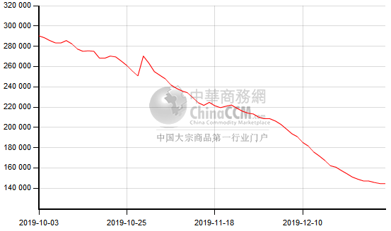
二、铜市供求状况：
国家统计局31日公布2019年12月中国采购经理指数运行情况。数据显示，12月份，中国制造业采购经理指数(PMI)为50.2%，与上月持平。非制造业商务活动指数为53.5%，比上月回落0.9个百分点，表明非制造业总体保持扩张态势，增速有所放缓。
为支持实体经济发展，降低社会融资实际成本，中国人民银行决定于2020年1月6日下调金融机构存款准备金率0.5个百分点（不含财务公司、金融租赁公司和汽车金融公司）。其中央行表示，此次降准是全面降准，体现了逆周期调节，释放长期资金约8000多亿元，有效增加金融机构支持实体经济的稳定资金来源，降低金融机构支持实体经济的资金成本，直接支持实体经济。
11月份，全国规模以上工业企业利润总额同比增长5.4%，增速由负转正（10月份为下降9.9%）。1至11月份累计利润同比下降2.1%，降幅比1至10月份收窄0.8个百分点。
国际方面，伊朗伊斯兰革命卫队苏雷曼尼少将和伊拉克人民动员部队指挥官Muhandis于巴格达国际机场空袭中丧生。伊拉克巴格达机场遭袭，至少8人死亡。美国国防部承认美国总统特朗普亲自下令美军击毙伊朗指挥官。
12月24日，中国和美国已经就“第一阶段”贸易协议的条件达成共识，美国将调降部分关税，且中国取消了原订于12月15日生效的报复性关税。在12月15日协议之前，美国玉米、高粱、小麦、变性乙醇、精炼铜阴极原本面临10%的额外中国进口关税。中国取消了12月15日开始对美国废铝加征5%关税的计划。中国2018年4月开始对部分美国商品加征25%关税，废铝就在受影响之列，2018年8月关税又上调了25%。

3、铜下游消费情况：
1)电线电缆：在2日召开的中国国家铁路集团有限公司(以下简称国铁集团)工作会议上，国铁集团确立了2020年主要工作目标：铁路运输安全保持稳定;国家铁路完成旅客发送量38.5亿人，货物发送量36.5亿吨;全面完成国家下达的铁路投资任务，确保投产新线4000公里以上，其中高铁2000公里。2019年，国铁集团贯彻中央加强铁路补短板建设的决策部署，扎实推进铁路工程建设，全国铁路固定资产投资完成8029亿元，其中国家铁路完成7511亿元;投产铁路新线8489公里，其中高铁5474公里。截至2019年底，全国铁路营业里程达到13.9万公里以上，其中高铁3.5万公里。
2)空调行业：在经历了双12的小高峰后，2019年12月16日-22日(2019年第51周)，空调线下周度零售额规模大跌。019年第51周线下空调市场零售额为18525.1万元，同比下降60.9%。12月12日，格力宣布在“俊越”、“T爽”系列的基础上，再拿出“品悦”、“悦风Ⅱ”系列空调进行让利活动，让利幅度高达800-1000元/套。此举直接拉动当周线下市场零售规模，数据显示，2019年12月9日-15日(2019年第50周)线下市场零售额达到726255.4万元，同比提升2.0%。
3)汽车行业：2019年7月，乘用车市场销量152.7万辆同比下跌2.6%，1-7月累计销量1145.2万辆同比下跌12.7%。轿车市场销量7月份同比减8.5%至75万辆，累计销量569.7万辆同比下跌13%。7月市场整体跌幅放缓，但轿车跌幅大于整体市场跌幅，轿车市场份额连续三个月维持在50%以上，7月再次跌破50%下滑至49.2%，从整个市场情况来看，厂家在轿车上的投放速度相对SUV来说略慢，随着新车型的销量爬坡，在一定程度上缓解了SUV的大幅下滑。从各派系来看，仅日韩系轿车同比增长，日系中的东风本田同比增44%，其中去年思域的机油门事件对其销量造成一定影响，随着影响逐渐消失，销量逐步回升，另外就是INSPIRE和享域去年同期还未上市，新车型带来了10,935辆的净增长。德系轿车整体虽同比下跌9%，但BBA整体上涨7%，其中宝马3系同比下跌56%拖累了BBA的整体涨幅，宝马3系6月换代上市，由于其新车暂无优惠，导致潜在消费者持币观望，从而导致了销量腰斩。大众品牌同比下跌16%，最主要的原因是捷达车型的停产，捷达去年7月销量高达27,474辆。随着后期捷达品牌的上市，将对捷达车型停产造成的销量损失有所弥补。
4)房地产：2019年全年40个典型城市土地成交建筑面积57783.5万平方米，同比增长1.7%。40城土地成交面积已经连增三年，但增速有所回落。在土地出让金收入方面，2019年全年40个典型城市土地出让金收入达28609.1亿元,同比增长18.6%。其中，杭州、上海、广州、北京和南京五个城市土地出让金排名位居前五位，这5个城市的土地出让金总额合计超过9400亿元。土地成交建筑面积方面，2019全年累计同比增长1.7%。报告显示，2019年12月40个典型城市土地成交建筑面积9476.1万平方米，环比增长97.3%，属于年底异动;同比增长34.3%，增幅扩大。2019年全年，40个典型城市土地成交建筑面积57783.5万平方米，同比增长1.7%。土地出让金收入方面，2019年全年同比增长18.6%。报告显示，2019年12月40个典型城市土地出让金收入为4244.9亿元，环比增长87.3%，属于年底异动;同比增长40.9%，相比去年12月增长较明显。从2019年全年来看，40个典型城市土地出让金收入28609.1亿元,同比增长18.6%，增速扩大3.2个百分点，2019年总体土地出让金收入相比2018年增长较明显。

后市预测
本月沪铜先扬后抑，一度冲击五万大关，而后市场信心衰弱，价格重心有所下移。国际方面中美贸易谈判第一轮协定已基本落地，特朗普表示将于一月中旬签订，全球制造业方面有所转暖，全球经济出现企稳趋势。但本月国际地缘政治对铜带来利空影响，美国轰杀伊朗军官引发市场动荡，土耳其议会则同意出兵利比亚，局势紧张施压有色金属。国内方面本月央行发布降准消息，1月6日起下调准款准备金0.5个百分点，逆周期政策利好市场，中国官方12月制造业PMI数据同比企稳，国内经济企稳与逆周期政策利好托底铜市。本月沪铜在多重刺激下快速上扬冲击五万大关未果，国内沪铜信心有所衰退，12月最后一周收敛前期部分涨幅，铜价整体重心维持在4.9万附近。短期来看市场信心萎靡，利好消息推动作用有限，或有弱势表现，而中期而言经济企稳则对铜价带来一定支撑。料下月沪铜先抑后扬，沪铜主力区间4.84-5万，伦铜6050-6250美元，废铜4.36-4.45万。

